AZIENDA SOCIALE SUD EST MILANO

Ente capofila Distretto Sociale Sud Est Milano



San Donato Milanese, 14 dicembre 2017

Relazione di monitoraggio per la prevenzione della corruzione e per la trasparenza

L’Azienda Sociale Sud Est Milano, in ossequio a quanto disposto dalla normativa per la Trasparenza amministrativa e le norme anticorruzione per la P.A. ed in particolare il decreto legislativo del 14 marzo 2013 che definisce i contenuti del Programma triennale per la trasparenza e l’integrità e individua gli obblighi di pubblicazione di dati, documenti e informazioni ai fini dell’accessibilità totale, la legge del 6 novembre 2012, n. 190 che disciplina i contenuti del Piano triennale di prevenzione della corruzione, il decreto legislativo n.97 del 25 maggio 2016 “Revisione e semplificazione delle disposizioni in materia di prevenzione della corruzione, pubblicità e trasparenza, correttivo della legge 6 novembre 2012, n. 190 e del decreto legislativo 14 marzo 2013, n.33, ai sensi dell'articolo 7 della legge 7 agosto 2015, n.124, in materia di riorganizzazione delle amministrazioni pubbliche” e la determinazione n. 8 del 17 giugno 2015 dell’Autorità Nazionale Anticorruzione sulle «Linee guida per l’attuazione della normativa in materia di prevenzione della corruzione e trasparenza da parte delle società e degli enti di diritto privato controllati e partecipati dalle pubbliche amministrazioni e degli enti pubblici economici», ed infine le disposizioni correttive fornite da ANAC con l’aggiornamento annuale al Piano Nazionale Anticorruzione, ha adottato a partire dall’anno 2015 le azioni e le misure principali di attuazione delle strategie di prevenzione del rischio corruttivo.
Con l’elaborazione del PTPC, del PTTI, del Codice di Comportamento dei Dipendenti di A.S.S.E.MI, dell’Accesso Civico ed i suoi aggiornamenti periodici, ha provveduto ad analizzare il contesto interno ed esterno all’azienda, i processi organizzativi, i soggetti coinvolti, le attività e le aree soggette a rischio, i meccanismi di formazione, attuazione e controllo, il monitoraggio dei rapporti con i soggetti esterni che stipulano contratti, incarichi o destinatari di provvedimenti, l’analisi della struttura organizzativa, la formazione dei dipendenti per tipologia e contenuti, le misure di prevenzione nei confronti dei dipendenti, di tutela dei dipendenti che segnalano illeciti (whistleblowers), la vigilanza e monitoraggio sull’attuazione del piano di prevenzione della corruzione e sull’attuazione degli obbiettivi di trasparenza e obblighi di pubblicazione.

Il RPC ha evidenziato nelle relazioni di monitoraggio per la prevenzione della corruzione e per la trasparenza effettuate annualmente e pubblicate sul sito istituzionale, l’attività svolta nel corso dell’anno, le criticità rilevate, le attività di formazione del personale, le richieste di accesso civico, l’assenza di sanzioni comminate, le risultanze dell’attività di reporting sugli obblighi di pubblicazione e sul conseguimento degli obbiettivi strategici della trasparenza, quali strumenti di prevenzione del fenomeno corruttivo.

Per rispondere a quanto indicato nell’aggiornamento al PNA, det.12/15, A.S.S.E.MI. si è riproposta di sviluppare nell’ambito del processo di monitoraggio, un modello di relazione recante i risultati dell’attività svolta con un nucleo minimo di indicatori sull’efficacia delle politiche di prevenzione, in particolare con riguardo ai seguenti ambiti:

Gestione dei rischi
- Azioni intraprese/controlli per affrontare i rischi di corruzione;
- Esiti di verifiche e controlli su cause di inconferibilità e incompatibilità degli incarichi ad amministratori e dirigenti;
- Forme di tutela offerte ai whistleblowers;
- Rispetto dei termini dei procedimenti;
- Iniziative nell’ambito dell’erogazione di sovvenzioni, contributi, sussidi, ausili finanziari nonché attribuzione di vantaggi economici di qualunque genere;
- iniziative previste nell’ambito di concorsi, selezione del personale, mobilità esterna, contratti pubblici.
Formazione in tema di anticorruzione
- Quantità di formazione/tipologia contenuti in tema di anticorruzione erogata in giornate/ore

Codice di comportamento
- Raccolta degli esiti dell’attività di verifica sulla applicazione del codice di comportamento
- Denunce delle violazioni al codice di comportamento
Sanzioni
- Numero e tipo di sanzioni irrogate

Gestione dei Rischi

- Nella terza annualità di adozione del Piano anticorruzione si è provveduto all’aggiornamento del PTPC triennale di A.S.S.E.MI con riferimento temporale al triennio 2017 – 2019, secondo una logica di programmazione scorrevole, tenendo conto delle disposizioni correttive fornite da ANAC con determinazione n.12 del 28 ottobre 2015 nell’Aggiornamento 2015 al PNA e successivamente, del PNA 2016 approvato con delibera ANAC n.832 del 3 agosto 2016, in linea con le modifiche legislative intervenute.
In tema di trasparenza si richiama il decreto legislativo n.97 del 25 maggio 2016 “Revisione e semplificazione delle disposizioni in materia di prevenzione della corruzione, pubblicità e trasparenza, correttivo della legge 6 novembre 2012, n. 190 e del decreto legislativo 14 marzo 2013, n.33, ai sensi dell'articolo 7 della legge 7 agosto 2015, n.124, in materia di riorganizzazione delle amministrazioni pubbliche”.
In riferimento a quest’ultimo il focus delle attività ha riguardato:
  - il nuovo Accesso Civico;
  - la soppressione dell’obbligo di redigere il programma triennale per la trasparenza e l’integrità separatamente rispetto al documento sulla prevenzione della corruzione;
  - gli obblighi concernenti la pubblicazione di atti di carattere normativo e amministrativo generale, documenti di programmazione strategico gestionale, gli atti dell’OIV;
- L’aggiornamento 2017 al PTPC di A.S.S.E.MI., e l’attività conseguente svolta nel corso dell’anno è stata finalizzata, nello sforzo di rendere compatibile l’approccio generale alla particolare condizione strutturale e organizzativa di A.S.S.E.MI., nel seguente modo:
  - il RPC ha aggiornato in data 12.12.16 l’istituto dell’accesso civico, ai sensi del D.Lgs.97 del 25.05.16, rivisitando la procedura di accesso civico secondo i dettami normativi introducendo il cosiddetto l’accesso civico cd. “generalizzato”, cioè il diritto di accedere ai dati e ai documenti detenuti dalle pubbliche amministrazioni, ulteriori rispetto a quelli oggetto di pubblicazione “amministrazione trasparente” e obbligatori ai sensi del decreto 33/2013, specificando che la richiesta di accesso civico non è sottoposta ad alcuna limitazione quanto alla legittimazione soggettiva del richiedente, non deve essere motivata ed è gratuita (art. 5, c. 3, 4 del D. Lgs. 97/16), nel rispetto dei limiti relativi alla tutela di interessi giuridicamente rilevanti elencati dal nuovo articolo 5-bis ai commi 1, 2 e 3;
  - il PTTI, con l’aggiornamento del PTPC per il 2017-2019, è stato inserito all’interno del PTPC come una specifica sezione, rispondendo alle indicazioni del PNA 2016, del D.Lgs. 97/16 ed agli obbiettivi sulla trasparenza di A.S.S.E.MI. posti nel PTTI 16-18;
  - nell’ambito dell’attività triennale (2015-2016-2017) programmata di rinnovo del portale istituzionale dell’azienda si è provveduto nel corso del 2017, come di seguito specificato:
    - al miglioramento della flessibiltà grafica e strutturale del sito;
    - alla modifica dello stesso al fine della maggiore fruibilità dei testi, delle immagini e dei link su più dispositivi elettronici;
    - ad una maggiore accessibilità ed usabilità del sito per i visitatori; al rispetto dei requisiti normativi definiti con il D. Lgs 33/2013, con il riordino della sezione “Amministrazione trasparente” in ottica di maggiore chiarezza delle informazioni e dei documenti disponibili;
    - ad un incremento dell’estraibilità di tutti i dati come previsto da art. 68 del Codice dell’Amministrazione Digitale, nonché il rispetto anche di tutti gli altri requisiti di legge in materia;
    - alla verifica ed attivazione dei servizi obbligatori previsti dall’art.4 della Direttiva del Ministero per la Pubblica Amministrazione ed Innovazione n. 8 del 26.11.2009 sulle caratteristiche generali e contenuti dei siti web, in particolare è stato individuato il responsabile del procedimento di pubblicazione dei contenuti sul sito, il Direttore Generale di A.S.S.E.MI., che ne ha assunto automaticamente la funzione, come da normativa; in linea con quanto definito nel Piano Triennale per la Prevenzione della Corruzione 2017 - 2019 aziendale adottato;
    - è stato inoltre specificato che sono altresì responsabili della correttezza delle informazioni contenute nel sito internet i Responsabili delle Aree e dei Settori Aziendali di A.S.S.E.MI., a seconda delle materie di competenza;
    - è stato attivato l’indirizzo di posta elettronica redazione@assemi.it per la segnalazione di eventuali errori sul sito (contenuti obsoleti, non corretti o non aggiornati) o l’invio suggerimenti;
    - aggiornamento in progress delle informazioni e contenuti in un’ottica di miglioramento della conoscenza della natura delle attività svolte, risorse e opportunità offerte da A.S.S.E.MI.
- Nell’aggiornamento 2017 al PTPC di A.S.S.E.MI., e nell’attività conseguente svolta nel corso dell’anno si è voluto inoltre porre l’attenzione sui seguenti aspetti, recependo quanto indicato nel PNA 2016:
  - l’individuazione dei soggetti tenuti all’adozione delle misure di prevenzione della corruzione;
  - gli ulteriori contenuti dei PTPC alla luce delle recenti modifiche normative;
  - i soggetti interni coinvolti nel processo di predisposizione e adozione del PTPC;
  - la gestione del rischio di corruzione;
  - le azioni e misure per la prevenzione;
  - la creazione di un modello a rete, in cui il RPCT eserciti poteri di programmazione, impulso e coordinamento nella prevenzione della corruzione.

- Come specificato all’art. 4 – Organizzazione e soggetti coinvolti nel PTPC, sono stati individuati nelle figure delle posizioni organizzative e dei responsabili d’area e di settore i referenti per la prevenzione del rischio corruttivo sulle attività di A.S.S.E.M.I., che si occupano di garantire un flusso di informazioni continuo al responsabile della prevenzione della corruzione, affinché lo stesso possa costantemente vigilare sul funzionamento e sull’osservanza del piano.
  - nel corso del 2017, è stato più volte ribadita l’importanza della partecipazione di tutti i dipendenti alla realizzazione delle azioni per la prevenzione del fenomeno corruttivo;
  - il rinnovo dell’organo politico amministrativo di A.S.S.E.MI. nel corso del 2017, ha consentito di individuare i soggetti istituzionalmente coinvolti nella realizzazione del PTPC;
  - come richiesto dal PNA 2016 è stato individuato il RASA (Responsabile Anagrafe Stazione Appaltante) di A.S.S.E.MI., all’Anagrafe Unica delle Stazioni Appaltanti. L’individuazione del RASA è intesa come misura organizzativa di trasparenza in funzione di prevenzione della corruzione;
  - è entrato a regime l’utilizzo e pubblicazione sul sito web istituzionale della modulistica per le dichiarazioni sostitutive dei dipendenti “con funzioni nelle procedure concorsuali di selezione del personale, di conferimento incarichi esterni di consulenza-collaborazione e procedure di affidamento lavori, forniture e servizi (ai sensi del D.lgs.163/06)” e per le dichiarazioni sostitutive “dei rapporti diretti ed indiretti, di collaborazione con soggetti privati a titolo oneroso nei tre anni precedenti, dichiarazione sostitutiva per i soggetti privati contraenti con A.S.S.E.MI dell’assenza di personale rientrante nella condizione prevista all’art. 1 comma 42 lettera l della Legge n.190 del 06.11.2012; per le dichiarazioni di assenza di inconferibilità ed incompatibilità di coloro che hanno assunto e svolto cariche ed incarichi conferiti da A.S.S.E.MI;
- Sono stati individuati ulteriori specifici obblighi di trasparenza, tra questi:
  - ammontare complessivo del debito maturato dall'amministrazione e il numero di imprese creditrici, come da linee guida ANAC, art. 33 del 28/12/2016;
  - registro degli accessi ai sensi dell’allegato 1 alla delibera Anac n.1309 del 28/12/16 per data richiesta, oggetto, mittente, esito con data della decisione, tipologia di accesso;
  - pubblicate e aggiornate le informazioni e i dati concernenti le attestazioni OIV, o strutture con funzioni analoghe, sull' assolvimento degli obblighi di pubblicazione;
  - esito della rilevazione straordinaria delle partecipazioni societarie detenute al 23/09/16, in adempimento all’art. 24 del D.Lgs 175/16;
- E’ stato attribuito come obbiettivo di miglioramento e di performance individuale nell’area amministrativa il costante aggiornamento della sezione del sito amministrazione trasparente, dei dati relativi agli affidamenti/conferimenti incarichi effettuati, con estremi del provvedimento, operatore economico affidatario/soggetto incaricato, oggetto dell’affidamento/incarico, importo impegnato e liquidato, periodo di riferimento, dei documenti ed atti relativi alle determinazioni, provvedimenti e deliberazioni degli organi aziendali;
- E’ stato acquisito il visto per approvazione fattura (visto di regolare esecuzione delle prestazioni) da parte di ciascun servizio per l’atto di liquidazione di somme con emissione di mandati di pagamento per prestazioni di servizi, lavori o forniture ed erogazione di fondi e finanziamenti pubblici;
- E’ stata effettuata la verifica preventiva dei requisiti di regolarità contributiva (DURC on line) e l’assenza di eventuali posizioni debitorie v/Erario per pagamenti di importo superiore a 10mila euro (verifica Equitalia) e conservazione dei relativi certificati ai fini delle liquidazione di somme con emissione di mandati di pagamento per prestazioni di servizi, lavori o forniture.
- Nell’annualità in corso si è lavorato al fine di attuare quanto previsto all’art. 6 del PTPC– Meccanismi di formazione, attuazione e controllo delle decisioni idonei a prevenire il rischio di corruzione nelle aree individuate e soggette a rischio, sulla base della valutazione del rischio, con le misure di prevenzione del rischio corruttivo individuate, schematicamente riportate nella tabella seguente:

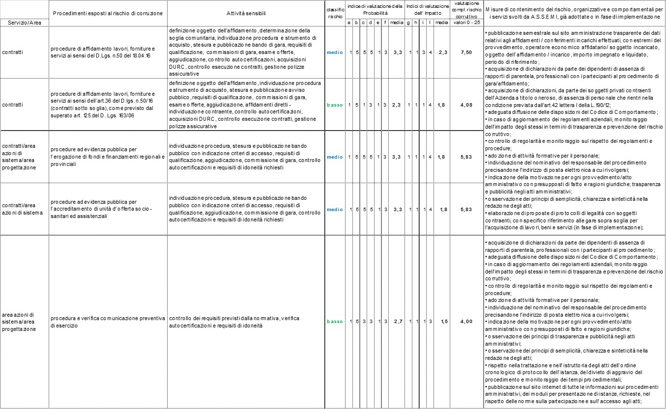
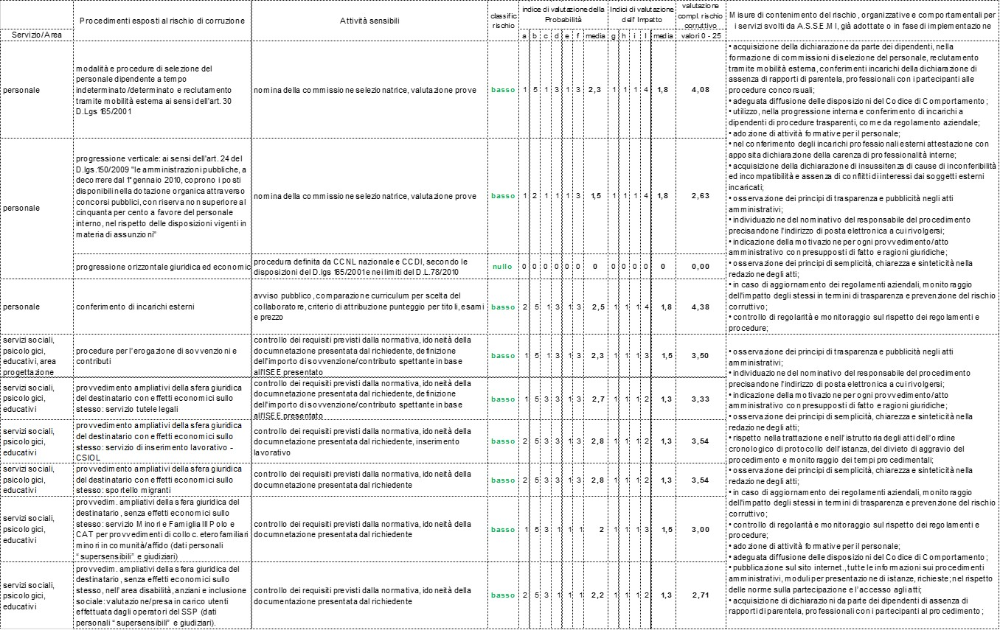
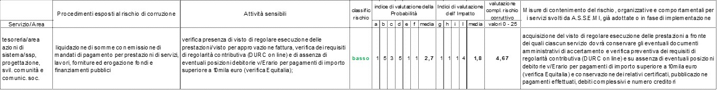

- Tra gli aspetti critici emersi nell’attuazione delle misure previste nei PTPC triennale è stato più volte evidenziata l’insufficienza del sistema informativo aziendale nel supportare l’attività di monitoraggio dei tempi procedimentali, nel rilevare i possibili scostamenti dal normale svolgimento e la motivazione.
Nel corso del 2016, nell’analisi effettuata dal personale interno di A.S.S.E.MI. sulle novità normative riguardanti la digitalizzazione della PA, era stato evidenziato il legame tra la creazione di un sistema gestionale in grado di semplificare i passaggi di dati e di informazioni fruibili all’interno e all’esterno dell’Azienda e la normativa sulla Trasparenza e Semplificazione. Si erano evidenziate ulteriormente le carenze programmatoria organizzative, economiche e formative di A.S.S.E.MI., compatibilmente con l’individuazione del perimetro della normativa riguardante le aziende speciali consortili e la tipologia di attività socio assistenziali svolta.
L’occasione per introdurre meccanismi automatici di rilevazione e creazione di un più efficiente modello a rete, in cui il RPCT possa esercitare poteri di programmazione, impulso e coordinamento si è presentata in occasione dell’attuazione delle prescrizioni della D.G.R. del 2 agosto 2016 n. 5499 “Cartella Sociale Informatizzata – Approvazione Linee guida e specifiche di interscambio informative finalizzate ad assicurare l’uniformità di realizzazione, sviluppo e utilizzo delle Cartelle Sociali Informatizzate, attraverso la definizione di elementi informativi comuni, che consentano lo sviluppo di soluzioni omogenee sul territorio lombardo.” e con lo ripartizione dei relativi fondi agli ambiti distrettuali.
Già nel corso degli ultimi anni, lo sviluppo del sistema informativo di Segretariato Sociale, aveva consentito una raccolta di dati rispetto a:
- Tempi di processo e collegamento con cartella sociale
- Diagnostica della domanda
- Carico d’attività per singolo professionista
- Censuaria delle sostituzioni;
- Con determinazione direttoriale n. 218 del 25.09.2017 ASSEMI ha acquistato il software informatico per la redazione e implementazione della Cartella Sociale Informatizzata d’Ambito secondo le Linee Guida regionali.
Tale strumento informatico è in grado di fornire funzioni sia a livello professionale-operativo agli assistenti sociali/operatori, sia a livello amministrativo-gestionale agli Enti che devono programmare e coordinare gli interventi sociali. La CSI permette a tutti gli operatori di documentare chiaramente ogni fase ed evento del percorso socio-assistenziale in cui si articola il servizio sociale erogato; a tale scopo essa deve è strutturata in modo tale da consentire:
  - l’automazione di procedure uniformate;
  - la gestione delle informazioni a livello di assistito e di rete di relazioni;
  - la collaborazione fra i diversi attori attraverso l’integrazione della documentazione professionale e interprofessionale;
  - l’interscambio di dati con soggetti esterni;
  - l’analisi dei dati, sia puntuali che aggregati, per la produzione di reportistica direzionale ai fini del miglioramento dei servizi erogati, di governo del sistema e di supporto alle decisioni strategiche (testo preso dal doc che ti ho mandato in allegato);
  - la possibilità di creare una nuova Carta Dei Servizi. Attualmente ASSEMI sta aggiornando tutti i servizi e progetti (aggiungendo i nuovi che sono nati dall’ultimo aggiornamento della carta dei servizi) ed i procedimenti allegati ad essi;
  - supportare la creazione di un modello a rete distrettuale, l’attività di programmazione ed essere uno strumento d’impulso e coordinamento nella prevenzione della corruzione.
- Al fine di perseguire gli obbiettivi di semplificazione e trasparenza, nel corso del 2017, si è provveduto, con determinazione direttoriale n.190/17, all’acquisto del software di protocollo informatico per gestire i flussi documentali, gli archivi, i documenti informatici, la tenuta del protocollo, la conservazione dei documenti e ricevere adeguato supporto formativo nel processo di transazione alle nuove procedure. La finalità e l’esigenza è stata quella di garantire una maggiore efficienza ed efficacia nella corrispondenza e comunicazione con i Comuni Soci e gli altri enti pubblici coinvolti nel processo di digitalizzazione della PA.
Gli obbiettivi strategici in materia della Trasparenza, sotto elencati, che l’azienda si è posta per il triennio 17-19,
- Miglioramento del modello e dei processi organizzativi interni adottati per la gestione della trasparenza (Modello organizzativo);
- Completezza, comprensibilità, tempestività e accuratezza delle informazioni pubblicate (Qualità delle informazioni);
- Implementazione e sviluppo di strumenti di coinvolgimento degli stakeholder (Stakeholder engagement);
rientrano, come da impostazione del PTPC e da disposizioni normative, negli obbiettivi, nelle misure ed azioni di prevenzione della corruzione fin qui approfondite e risulterebbe ridondante un’ulteriore e separata trattazione.

Criticità riscontrate nella gestione dei rischi:

- l’attività di restyling del sito istituzionale ha evidenziato la necessità di una nuova mappatura di tutti i servizi e progetti svolti da A.S.S.E.MI. ed i procedimenti allegati ad essi, con il necessario coinvolgimento dei referenti dei singoli servizi, data l’evoluzione delle attività in atto;

- come per il 2016, la misura prevista, all’interno dell’art.15 – Tutela del Dipendente Pubblico che segnala illeciti, il cosiddetto “whistleblower”, di pubblicazione sul sito istituzionale di indicazioni per le segnalazioni di illeciti anche da parte dei cittadini, con la creazione di un modulo per l’invio delle stesse, non è stata ancora sviluppata in quanto sembra poco compatibile con le ridotte risorse e dimensioni organizzative di A.S.S.E.MI. e con le capacità di risposta dell’Ente, a fronte della tipologia di attività socio assistenziali svolte e di una normativa sulla prevenzione della corruzione complessa e recente;

- l’accesso a dati ed informazioni detenute da ASSEMI nell’ambito degli obbiettivi di semplificazione e trasparenza è molto limitata dalla presenza di dati personali “supersensibili” e giudiziari;

- permangono nel corso del 2017 le carenze organizzative, economiche e formative di A.S.S.E.MI., date dalla scarsità di risorse, i vincoli e gli adempimenti normativi imposti alle aziende speciali consortili e la tipologia di attività socio assistenziali svolta;

Formazione in tema di anticorruzione

Sono state svolte durante l’anno i seguenti incontri e attività di formazione in materia di Trasparenza, Semplificazione e innovazione dei procedimenti amministrativi, valevoli per la Prevenzione della Corruzione, come di seguito:
- per la cartella Sociale Informatizzata:
  - 23.09.2016, presa d’atto delle nuove LLGG da poco pubblicate e confronto su come muoverci nei mesi successivi;
  - 14.12.2016, approfondimento sulle nuove procedure derivanti dall’adozione delle LLGG da proporre ai Comuni;
  - 08.03.2017, analisi di dettaglio sulla modellazione dei servizi e confronto con All.9 e Casellario INPS della Non Autosufficienza;
  - 26.04.2017, approfondimenti sulla modellazione e sulle procedure;
  - 08.06.2017, incontro presso Regione Lombardia su stato di sviluppo delle linee guida e chiarimenti su interoperabilità e modalità di integrazione;
  - 07.07.2017, primo confronto formativo con gli operatori (assistenti sociali e amministrativi) sulle schede di dettaglio
  - 29.11.2017, secondo confronto formativo con gli operatori su schede di accesso e orientamento, schede di Valutazione iniziale, il Progetto, le Proposte di intervento, i Provvedimenti.

- per il Protocollo Informatico:
  - 06.09.17, primo incontro formativo per avvio protocollo informatico (partecipanti area amministrativa e responsabile III Polo Minori e Famiglia);
  - 18.10.17, secondo incontro formativo, passaggio dal protocollo cartaceo al protocollo informatico (partecipanti area amministrativa).

- Per la Formazione specifica:
  - 11.10.17, “I contratti di appalto di servizi socio-educativi e culturali dopo il D.Lgs. 56/2017 (c.d. Decreto correttivo del Codice)”, organizzato da FORMEL s.r.l., partecipanti Dott.ssa Maria Luisa Esposito-Area di appartenenza Amministrazione e Dott.ssa Giusy Boscarino area di appartenenza Amministrazione/Ufficio di Piano.

Codice di Comportamento
- E’ stata dato ulteriore impulso alla conoscenza del Codice di Comportamento dei dipendenti di A.S.S.E.MI. con la revisione del Regolamento di ordinamento degli uffici e servizi, a seguito delle modifiche apportate allo Statuto aziendale con deliberazione dell’Assemblea Consortile n.13 del 28.11.16.

Sanzioni

- Si specifica che nel corso del 2017 non è stata comminata alcuna sanzione in tema prevenzione della corruzione nei confronti di dipendenti di A.S.S.E.MI.

Non è stata fatta alcuna richiesta di accesso civico durante l’annualità in corso.

Nell’ambito dell’attività di report si rappresentano nella griglia allegata (allegato n.1) le risultanze dell’attività di monitoraggio degli obblighi di pubblicazione.

Il Responsabile della Trasparenza e
Prevenzione della Corruzione di A.S.S.E.MI.

Dott.ssa Cristina Gallione

